На нашей планете существует огромное количество всевозможных растений, увидев которые можно только удивляться тому, как природа смогла придумать нечто подобное. Невероятное количество видов и подвидов растений, многие из которых поражают своими качествами – от выживаемости и приспосабливаемости, до расцветки и размеров. В данной подборке я бы хотела рассказать вам о некоторых из них.
- Романеско — это один из культурных сортов капусты, относящийся к той сортовой группе, что и цветная капуста. По некоторым сведениям, является гибридом цветной капусты и брокколи. Этот вид капусты давно выращивается в окрестностях Рима. По некоторым сведениям, впервые она упоминается в исторических документах в Италии в шестнадцатом веке. На международных рынках овощ появился в 90х годах XX века. По сравнению с цветной капустой и брокколи, романеско более нежная по текстуре и имеет более мягкий сливочно-ореховый вкус, без горьковатой нотки.
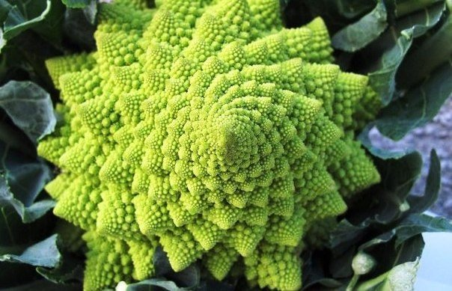
- Такка – растение семейства Такковых, произрастающее в самых разнообразных экологических условиях и насчитывающего 10 видов. Они селятся на открытых и сильно затененных местах, в саваннах, в зарослях кустарников и в дождевых лесах. Молодые части растений, как правило, бывают опушены мельчайшими волосками, исчезающими по мере взросления. Размеры растений обычно невелики, от 40 до 100 сантиметров, но некоторые виды достигают иногда в высоту 3 метров. Хотя такка получает все более широкое распространение как комнатное растение, следует иметь в виду, что в комнатах успешно содержать такку непросто по причине особой требовательности растения к условиям содержания. Семейство такковые представлено одним родом Такка, насчитывающим около 10 видов растений.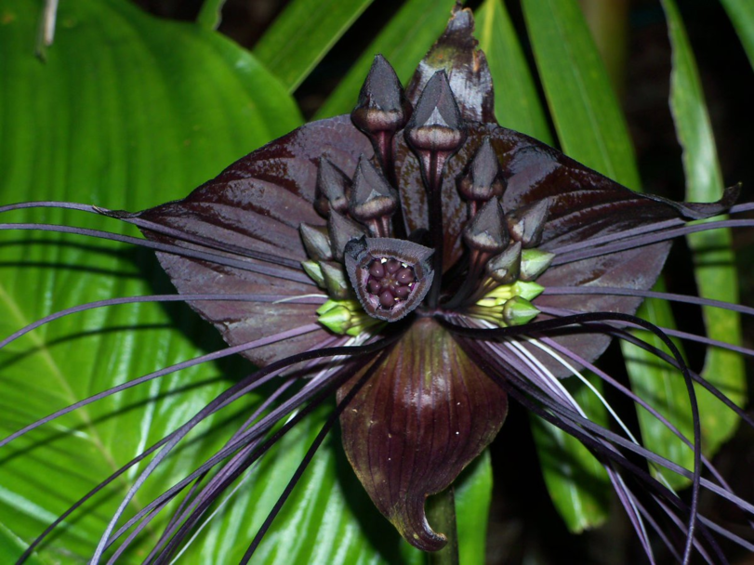
- Непентес — единственный род растений монотипного семейства Непентовые, включающий в себя около 120 видов. Большинство видов произрастает в тропической Азии, особенно на острове Калимантан. Назван в честь травы забвения из древнегреческой мифологии — непенфа. Виды рода большей частью кустарниковые или полукустарниковые лианы, произрастающие во влажных местообитаниях. Их длинные тонкие травянистые или слегка одревесневшие стебли взбираются по стволам и крупным ветвям соседних деревьев на десятки метров в высоту, вынося свои узкие конечные кистевидные или метельчатые соцветия к солнечному свету. У разных видов непентеса кувшины различаются размером, формой и расцветкой. Их длина варьирует от 2,5 до 30 сантиметров, а у некоторых видов может достигать до 50 см. Чаще кувшины окрашены в яркие цвета: красные, матово-белые с пятнистым рисунком или светло-зелёные с пятнышками. Цветки мелкие и невзрачные, актиноморфные и безлепестные, с четырьмя черепитчатыми чашелистиками. Плод в виде кожистой коробочки, разделённой внутренними перегородками на отдельные камеры, в каждой из которых прикреплены к колонке семена с мясистым эндоспермом и прямым цилиндрическим мелким зародышем.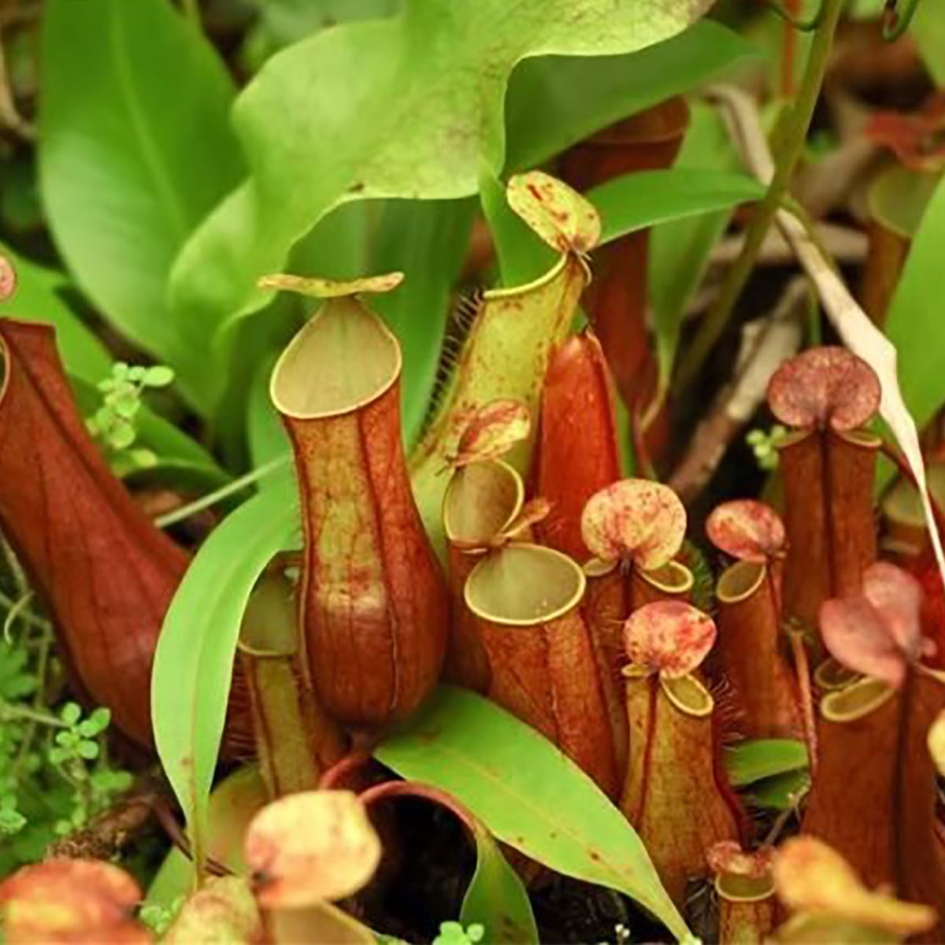
- Гиднеллум Пека - гриб, относящийся к Агариковым грибам, похож на жёванную жевательную резинку, сочащуюся кровью и пахнущую клубникой. Однако не стоит его есть, ведь он является одним из самых ядовитых грибов на земле, и даже просто лизнув его можно гарантированно получить серьёзное отравление. Гриб получил известность в 1812 году, тогда-то и был признан несъедобным. Поверхность плодовых тел белая, бархатистая, с небольшими впадинками, с возрастом становится бежевой или коричневой. На поверхности молодых экземпляров через поры выступают капли ядовитой кроваво-красной жидкости. Слово “зуб” в названии – не просто так. Гриб имеет острые образования по краям, появляющиеся с возрастом. Кроме своих внешних качеств, этот гриб обладает неплохими антибактериальными свойствами и содержит химические вещества, которые разжижают кровь. Вполне возможно, что в скором времени этот гриб станет заменой пенициллина. Главная особенность этого гриба заключается в том, что он может питаться и почвенными соками, и насекомыми, которых приманивает красная жидкость гриба. Диаметр шляпки кровавого зуба равен 5-10 сантиметрам, длина ножки 2-3 сантиметра. Кровавый зуб растет в хвойных лесах Австралии, Европе и Северной Америке.
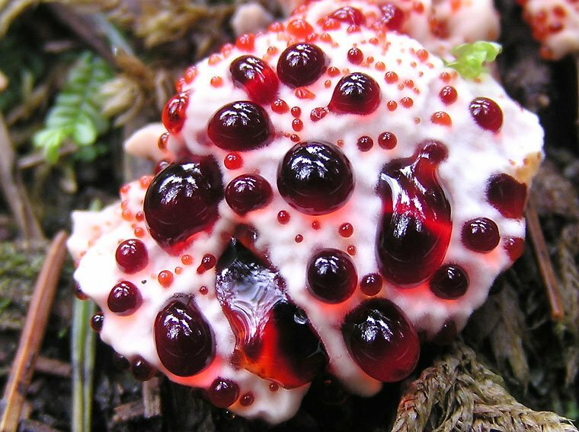
- Вельвичия удивительная — реликтовое дерево – является одним видом, одного рода, одного семейства, одного отряда Вельвичиевых. Вельвичия растёт на юге Анголы и в Намибии. Растение редко встречается далее, чем в ста километрах от берега, это примерно соответствует тому пределу, которого достигают туманы, являющиеся для вельвичии основным источником влаги. Её внешний вид никак не назовешь ни травой, ни кустом, ни деревом. Ученый мир узнал о Вельвичии в 19 веке. Издалека кажется, что у Вельвичии много длинных листьев, но на самом деле их всего два, и они растут на протяжении всей ее растительной жизни, прибавляя по 8-15 сантиметров в год. В научных трудах был описан гигант с длиной листьев более 6 метров и шириной около 2. А продолжительность ее жизни настолько велика, что и поверить трудно. Ученые определили возраст самых больших Вельвичий радиоуглеродным методом – оказалось, что некоторым экземплярам около 2000 лет! Вместо общественной растительной жизни Вельвичия предпочитает одинокое существование, то есть группой она не растёт. Цветки у Вельвичии похожи на маленькие шишечки, причем в каждой женской шишке только по одному семени, и каждое семя снабжено широкими крылышками. Что касается опыления, то мнения ботаников здесь расходятся. Одни считают, что опыление осуществляют насекомые, другие же больше склоняются к действию ветра. Вельвичия находится под охраной намибийского закона об охране природы. Сбор ее семян запрещен без специального разрешения. Всю территорию, где произрастает Вельвичия, превратили в Национальный парк.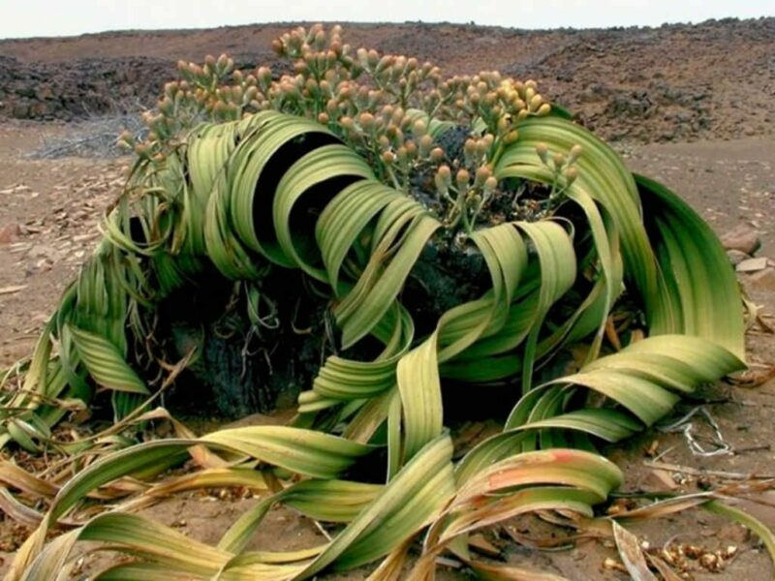
- Раффлезия Арнольди — вид растений-паразитов из рода Раффлезия семейства Раффлезиевые. Встречается на островах Суматра и Калимантан. Раффлезия Арнольди цветёт одиночными цветками, которые являются одними из наиболее крупных на планете: их диаметр от 60 до 100 сантиметров, а масса — до 8 килограмм. Цветок раффлезии красочен. Он состоит из пяти мясистых толстых блинообразных лепестков ядовито-красного цвета с белыми наростами вроде бородавок. Кирпично-красный цветок распускается прямо на земле на очень короткое время — всего 3-4 дня. Запах и внешний вид гниющего мяса помогают привлекать опылителей — навозных мух. У этого растения нет корней, нет и зелёных листьев, где шёл бы процесс фотосинтеза. Раффлезия не способна самостоятельно синтезировать необходимые органические вещества, поэтому все нужное для своего развития она получает, паразитируя на поврежденных корнях и стеблях лиан из рода циссус: он выпускает нити, похожие на грибницу, которые проникают в ткани растения-хозяина, не принося ему ни малейшего вреда. Семена раффлезии крохотные, не больше макового зёрнышка. Каким образом они внедряются в твёрдую древесину хозяина — загадка. Растет раффлезия медленно: кора лианы, под которой развивается семя этого цветка-паразита, набухает лишь через полтора года, образуя своеобразную почку, созревающую в бутон в течение 9 месяцев.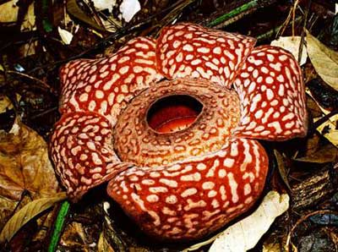

Пассифлора тоже кажется выходцем из других миров. Необычный цветок навел миссионеров, увидевших его в Южной Африке, на аллегорию о терновом венце спасителя. Отсюда появилось второе название одного из самых необычных растений мира – страстоцвет (страсти Христовы). Пассифлора – одревесневшая лазящая лиана, насчитывающая более 500 видов.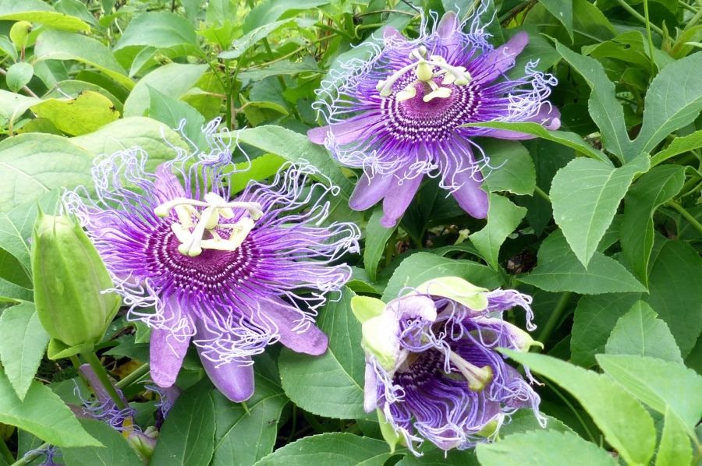
- Поркупинский томат – одно из самых необычных растений в мире с огромными шипами. Это мадагаскарский полутораметровый сорняк, украшенный красивыми фиолетовыми цветами. Но сорвать их очень трудно, поскольку листья растения защищены длинными ядовитыми шипами оранжевого цвета. Томатом его назвали за плоды, которые похожи на маленькие помидорчики. Многие необычные растения мира в ходе эволюции научились принимать форму других живых существ. Цветы утконосой орхидеи, например, очень похожи на крошечных двухсантиметровых уток. Таким способом растение приманивает для опыления насекомых – самцов пилильщиков.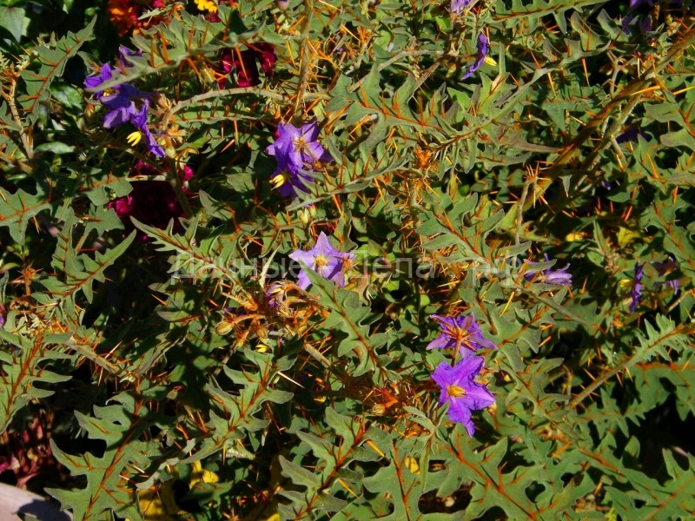

Литопсы – живые камни, которые украсят и разнообразят помещение. Относятся они к суккулентам и поэтому довольно неприхотливы. Главное – соблюдать правильный уход за ними, и однажды можно будет полюбоваться, как литопсы, которые выглядят как небольшие камни, зацветут. Это происходит обычно на третий год жизни растения.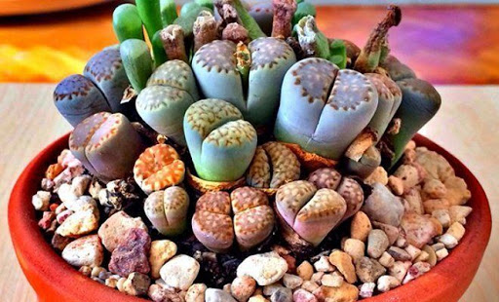
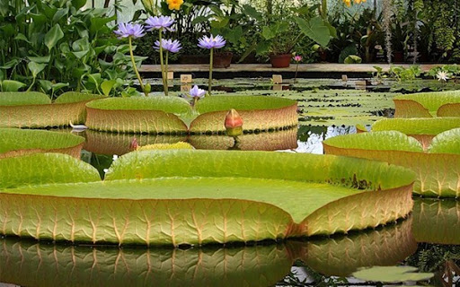
- Виктория амазонская — это крупное травянистое тропическое растение семейства Кувшинковые, самая большая кувшинка в мире и одно из самых популярных в мире оранжерейных растений. Виктория амазонская была названа в честь английской королевы Виктории. Растение распространено в бассейне реки Амазонка в Бразилии и Боливии, встречается также в реках Гайаны, впадающих в Карибское море. Огромные листья кувшинки достигают 2,5 метров и, при равномерно распределенной нагрузке, могут выдержать вес до 50 килограмм. Клубневидное корневище обычно глубоко утоплено в илистое дно. Верхняя поверхность зеленая с восковым слоем, отталкивающим лишнюю воду, также имеет маленькие дырочки для удаления воды. Нижняя часть с сеткой ребер, усеянных шипами для защиты от травоядных рыб, между ребер скапливаются пузырьки воздуха, помогающие листу плавать. За один сезон каждый клубень может выпускать до 50 листьев, которые разрастаясь, закрывают большую поверхность водоема, закрывая солнечный свет и ограничивая тем самым рост других растений. Цветки Виктории Амазонской находятся под водой и расцветают только один раз в год на 2-3 дня. Распускаются цветы только ночью, а с наступлением рассвета опускаются под воду. Во время цветения, размещённые над водой цветки, в раскрытом состоянии имеют диаметр 20-30 сантиметров. В первый день цвет лепестков белый, на второй розоватые, на третий они становятся фиолетовыми или темно-малиновыми. В условиях дикой природы растение может прожить до 5 лет.

